LENTOPALLO TESTI – Lentopalloliitto / OSUA 2025

Testin maksimipistemäärä on 12 pistettä. Testiin sisältyy lämmittely ja harjoittelumahdollisuus.

OSA 1. Syöttö/vastaanotto 3p

  - Yläkautta syöttö 1,5p
    - Jalat maassa leija 0,5
    - Hyppyleija/kierre hyppysyöttö 0,5
    - Osuma tarkkuus 0,5

  - Vastaanotto
    - Tekniikka 1,0
      - Hihalyönti
        - Hiha edestä
        - Hiha vasemmalta sivulta
        - Hiha oikealta sivulta
      - Sormilyönti
    - Tarkkuus 0,5
      - Maali verkolla

- 5 yritystä / paikka

Kuva 1:


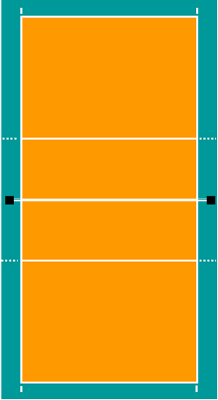
Maali
Vastaanotto 5 paikalta, jonka
jälkeen siirtyminen 1 paikalle.
Vastaanotosta pallo verkolle maaliin.

OSA 2. Sormilyönti/passi 3p

    - Passi maaliin verkolta
    - Passi maaliin takakentältä
    - Sormilyönti eteen
    - Sormilyönti taakse

- Sormilyönti tekniikka 1,5
- Sormilyönti tarkkuus 1,5

- 5 yritystä / paikka

Kuva 2:


OSA 3. Torjunta/hyökkäys 3p

  - Torjunta 1,5p
    - Askeleet
      - Ykkönen
      - Risti kolmonen
    - Oikealle
    - Vasemmalle

- Hyökkäys 1,5p
  - 4 paikka hyökkäys
  - 2 paikka hyökkäys
  - Askel sarjat
    - 4 askelta
  - Hyökkäys suunnat
    - Viisto
    - Raja

- 5 yritystä / paikka

KUVA 3: Torjunta


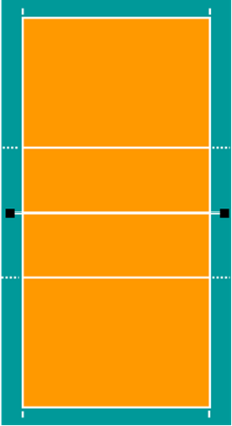

KUVA 4: Hyökkäys 4 paikka
H= Hyökkääjä
P= Passari




KUVA 5: Hyökkäys 2 paikka



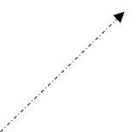



OSA 4 Peliosio 3p

- Sovelletuilla D-ikäisten säännöillä
- 3 vs. 3
- 2 erää
- Pistekatto 15

Ohjevideot:
Syötöt:
Leija: Linkki
Hyppyleija: Linkki
Kierteinen hyppysyöttö: Linkki
Hihavastaanotto: Linkki
Sormilyönti, eteen: Linkki
Sormilyönti taakse: Linkki
Hyökkäys: Linkki

